Projeto Integrador 1º Semestre - DSM

Disciplinas:
Design Digital
Desenvolvimento Web I
Engenharia de Software I

Professores:
Bruno
Ederaldo
Orlando

Grupo 01 / Nome da Empresa: CC Projetos
Sistema: Sistema Web para captação de clientes no ramo imobiliário

Integrantes
Mateus César Costa
Ruan Moraes
Wanderson J.de A. Santos
Felipe Rodrigues Teixeira
Aleksander Gustavo Assis
Gustavo Carelli Pinton
Miguel de O. C. Cardoso
Cauã Penteado dos Santos

Fatec Araras
2025
FICHA DE CONTROLE - PROJETO INTERDISCIPLINAR

DISCIPLINA CHAVE: Engenharia de Software I - PI I
PROFESSOR: Orlando Saraiva do Nascimento Júnior

GRUPO: Grupo 01 SEMESTRE: 1SEM/2025
TÍTULO DO PROJETO: CC Projetos
DATA DA APRESENTAÇÃO:
NOTA:

INTEGRANTES DO GRUPO: Nome grupo
Nome | Nota Individual
Mateus César Costa
Ruan Moraes
Wanderson J.de A. Santos
Felipe Rodrigues Teixeira
Aleksander Gustavo Assis
Gustavo Carelli Pinton
Miguel de O. C. Cardoso
Cauã Penteado dos Santos

Araras, 18 de junho de 2025

__________________________________
Professor Orlando Saraiva do Nascimento Júnior

Sumário
Sumário
Índice
Apresentação do contexto 4
Escopo do sistema 5
Técnica de levantamento de requisitos 5
Requisitos não funcionais 5
Documentação do Sistema 6
Diagramas UML 6
Diagrama de caso de uso 6
Diagrama de sequência 6
Interface do usuário 6
Funcionalidades Implementadas 6
Considerações Finais 7

- Apresentação do contexto
O Projeto Integrador (PI) se caracteriza como uma atividade para promover o desenvolvimento de iniciação científica, visando promover a interdisciplinaridade, pois estabelece a integração dos conhecimentos desenvolvidos nas disciplinas de Engenharia de Software I, Desenvolvimento Web I e Design Digital. Tem o intuito de aproximar os alunos dos problemas no mundo de trabalho na área de Desenvolvimento de Software Multiplataformas e oferecer a vivência prática e profissional, mediante aplicação dos conhecimentos adquiridos em sala de aula em situações reais.
Em nosso caso, identificamos uma lacuna na prospecção de clientes para um profissional em específico. O profissional técnico de edificações, Carlos César Costa, enfrentava dificuldades na prospecção de novos clientes, devido à falta de uma presença digital eficaz.
O grupo deste Projeto Integrador, decidiu então, criar uma Landing Page para o profissional, afim de divulgar os serviços prestados do mesmo, facilitar o contato com o profissional e converter a prospecção de clientes de forma online para novos projetos.
Visamos ampliar sua presença no digital, a visibilidade online, aumentar a credibilidade e, consequentemente, gerar oportunidades de negócios novos.

Repositório Projeto Integrador:

https://github.com/mateus-cc/dsm-fatec-pi-grupo01

- Escopo do sistema
O escopo desse sistema consiste na concepção, elaboração e desenvolvimento de uma landing page para um profissional técnico em edificações, tem o objetivo de divulgar seus serviços de forma clara e sucinta. A estrutura da página consiste um cabeçalho com menu interativo e um botão que já leva ao WhatsApp do profissional, uma seção informando quais os serviços que o profissional realiza, uma seção de apresentação pessoal contanto um pouco da história do profissional, uma parte que contém informações de contato e um formulário para dúvidas, onde o usuário pode preencher solicitando um orçamento.
A página será responsiva, o que significa que se adapta a diferentes tamanhos de telas, garantindo uma acessibilidade e experiência melhor para os usuários. Serão utilizadas tecnologias como HTML5, CSS3 e JavaScript. O esboço foi feito utilizando a ferramenta Figma e todo o versionamento do projeto é feito pelo GitHub.
Estão fora do escopo funcionalidades como login de usuários, integração com sistemas de pagamento. O intuito é desenvolver uma página simples, minimalista.
O esperado é que aumente a visibilidade do profissional, facilitando o acesso de possíveis clientes aos serviços prestados.

Objetivos do projeto

Desenvolver uma página web para apresentar os serviços de um profissional, afim de aumentar sua divulgação e visibilidade para facilitar o contato com clientes em potenciais.

Técnica de levantamento de requisitos

A técnica de levantamento de requisitos utilizada em nosso projeto foi a entrevista informal com o cliente. Por meio de uma conversa estruturada, conseguimos identificar suas principais necessidades e objetivos com a página. Algumas necessidades passam pela falta de visibilidade online, falta de uma página que faça uma síntese de todos os serviços que o profissional oferece e a falta de um canal de contato direto.

Através dessa entrevista foi possível entender as expectativas do profissional para as páginas, através disso, foi possível definir o escopo do projeto, o público alvo do cliente. Essa abordagem foi excelente para entendermos as reais demandas.

Requisitos funcionais
Os requisitos funcionais definem as características e funcionalidades específicas da página, afim de atender as necessidades do cliente:

- Apresentar os serviços oferecidos de forma clara;
- Design leve e minimalista;
- Mostrar informações do profissional, afim de gerar maior credibilidade;
- Disponibilizar informações para contato;
- Disponibilizar formulário para contato;
- Incluir botões para contato direto ao WhatsApp do profissional;
- Incluir botões para redes sociais do profissional;
- Organizar o conteúdo de forma que faça sentido ao usuário;

Requisitos não funcionais
Esse tipo de requisito define como a página deve se comportar e suas restrições:

- Responsividade, garante que possa abrir a página em diferentes dispositivos;
- Design coerente;
- Página otimizada para mecanismos de busca (SEO);
- Código fonte disponível e versionado no GitHub;

Cronograma

Tarefas | 02/04 | 18/05 | 21/05 à 28/05 | 28/05 à 04/06 | 04/06 à 11/06 | 11/06 à 18/06
Definição Grupos | X
Criação Empresa |  | X
Escopo Sistema |  | X
Requisitos |  | X
Diagramas |  |  | X
Protótipo |  |  |  |  | X
Documentação |  |  |  | X
Entrega |  |  |  |  |  | X
Apresentação |  |  |  |  |  | X

- Documentação do Sistema

Neste capítulo colocamos toda a documentação que geramos a partir da técnica de requisitos, estudos de caso e conhecimento adquirido em sala de aula e fora de sala de aula. Esses documentos são chamados de artefatos de software, eles contam a história do software de maneira que qualquer usuário possa entender, ou seja, facilita o entendimento do sistema, desde o ponto de vista dos desenvolvedores até o usuário final.

A documentação fornece um registro detalhado de todas as decisões tomadas no processo de desenvolvimento do projeto, abrangendo também suas características.

Alguns pontos dos artefatos de software são importantes destacar:

- Comunicação: a documentação permite que a comunicação entre os desenvolvedores flua de maneira equilibrada, garantindo o entendimento;

- Qualidade: tem o intuito de reduzir os erros e o retrabalho, o que contribui para garantir a qualidade do sistema;

- Evolução: é possível ver toda a evolução do sistema, desde sua concepção até a entrega final.

Metodologia de Desenvolvimento
Conjunto de processos, práticas e diretrizes que guiam o ciclo de vida do desenvolvimento de software, desde a concepção até a entrega e manutenção do produto final. Ela define como o trabalho é organizado, como as decisões são tomadas e como as atividades são realizadas ao longo do projeto. Uma metodologia pode ser ágil, como o Scrum ou o Kanban, ou tradicional, como o modelo em cascata.

As metodologias ágeis são uma mentalidade de trabalho que priorizam a adaptabilidade e eliminação de desperdício por meio de foco em qualidade, melhoria contínua de processos e entrega rápida de resultados.

Em nosso grupo utilizamos uma mistura de duas metodologias ágeis: Kanban e Modelo Incremental.

O Kanban é uma metodologia que busca conduzir cada tarefa por um fluxo predefinido de trabalho. Ele busca indicar e limitar o trabalho em andamento. Uma de suas vantagens é evitar a procrastinação, afim de render mais a produtividade. O motivo disso acontecer é porque o sistema é pautado de uma forma organizada, o que torna o fluxo mais eficiente, evitando desperdícios.

Esse sistema pode ser dividido em três partes, o que fazer (to do), fazendo (doing) e feito (done). Em nosso caso, as tarefas foram divididas entre os integrantes do projeto e cada um tem um controle maior sobre elas.

Outro sistema que adotamos juntamente ao Kanban é o Modelo Incremental. Nesse modelo trabalhamos com pequenos pedaços de software divididos e entregues de cada vez. É desenvolvido de forma linear e disponibilizado para o grupo para análise e aprovação. Caso seja necessário alterar algo, um novo incremento é desenvolvido e o resultado novamente apresentado.

Aleks responsável

Diagramas UML

Diagrama de caso de uso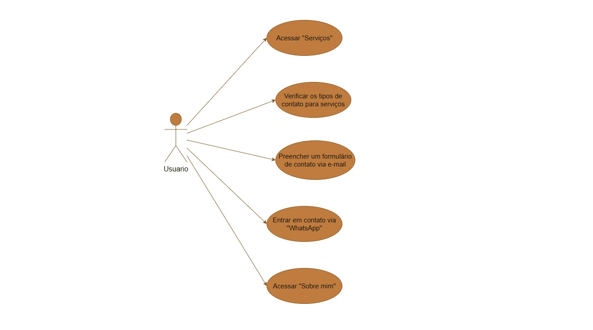

Diagrama de Contexto
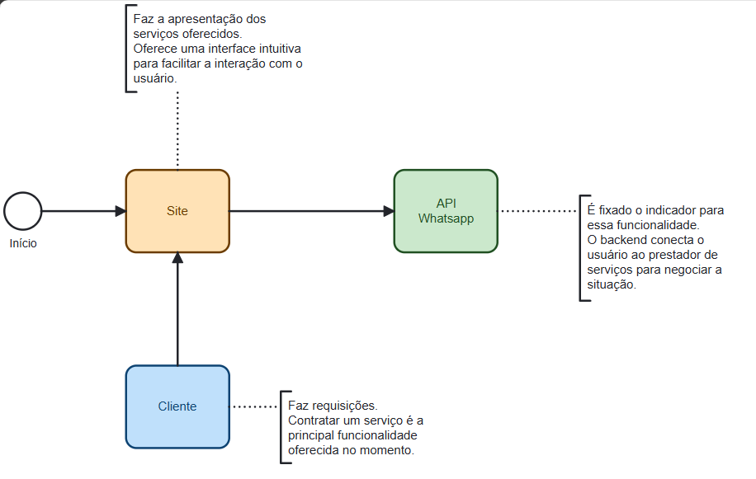

Diagrama de sequência (opcional)
Caun responsável || Zinho

Interface do usuário
Ruan responsável

- Considerações Finais

Conclusão: Concluir o trabalho e destacar aprendizados
Contribuições Individuais: Descrever as contribuições individuais de cada membro da equipe
Referências: Listar todas as fontes consultadas durante o trabalho

